**实验一、关系数据库应用系统开发实践**

姓名：瞿久尧 学号：120L022314

1. 主要数据结构
   1. **库表设计**

该数据库sct由三个表student、course、sc组成，分别表示学生、课程、成绩

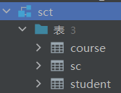

其中student表中包含5列：Snum(key)、Sname、Ssex、Sage、SClass，分别对应学生的学号、姓名、性别、年龄、班级

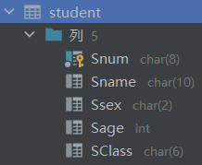

course表中包含5列：Cnum、Cname、Credit、Chours、Tnum，分别对应课程的课程号、课程名、学分、学时以及授课老师编号

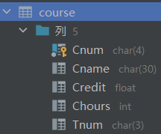

sc表中包含3列：Snum、Cnum、Score，分别对应学生的学号、课程编号、学生成绩，并且Snum和Cnum分别与student中的Snum和course中的Cnum相联

* 1. **记录生成**

使用DriverManager.getConnection连接数据库后，使用PreparedStatement执行sql语句，使用ResultSet获得查询结果，并将查询到的记录逐条放到二维数组中，并且通过一维数组存储表头

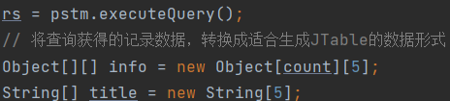

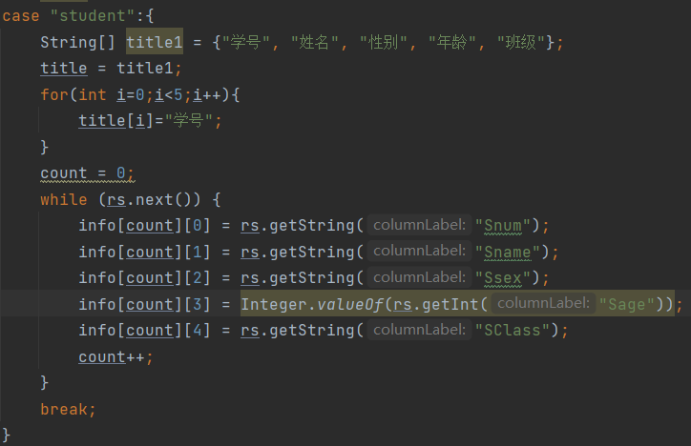

1. 算法和系统
   1. **装载表**

获取数据库

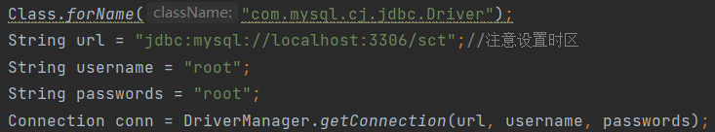

根据sql语句查询对应表

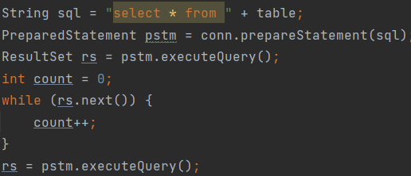

将查询获得的记录转换成表格形式

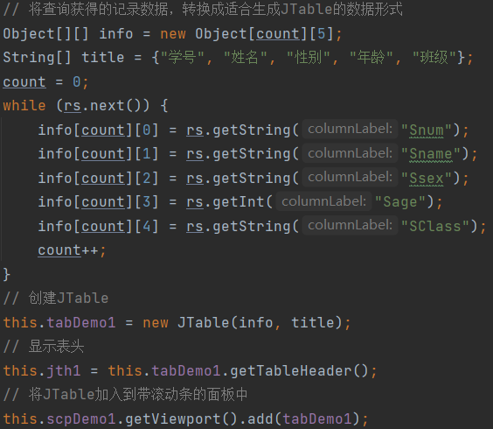

* 1. **挑选数据库中的表装载**

设置下拉菜单

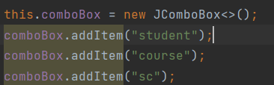

根据下拉菜单中获得到表名，调用与1.1同样的步骤装载



* 1. **联表查询**

A.获取数据库

B.为每个复选框设置标记

C.遍历完所有复选框后可以根据标记数组来判断sql语句中select后接哪几个表，同时是否在表后加上where条件

D.然后根据每个被选择的标记在sql语句中加上对应的条件语句

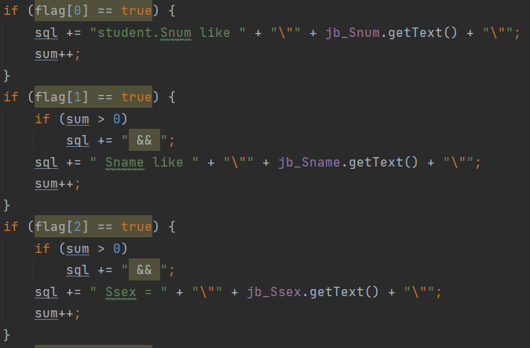

E.将构造出来的sql语句显示在TestField中，并且直接使用该sql语句查询表，同样将查询结果放到表格中

* 1. **报错**

根据程序中的ClassNotFoundException和SQLException捕捉到异常，并通知用户不同的错误

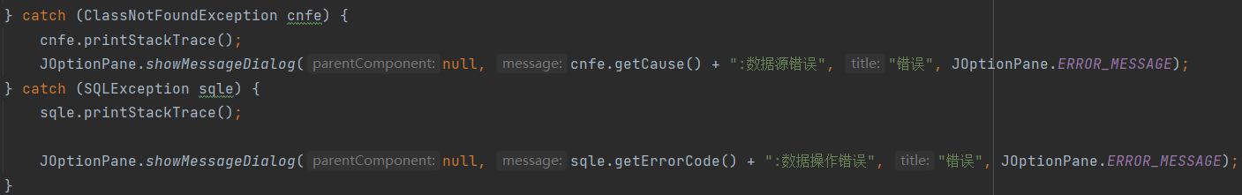

1. 部分程序运行结果
   1. **装载**

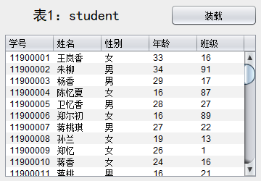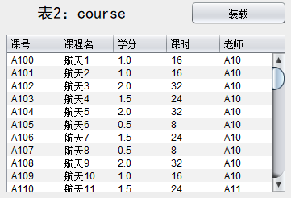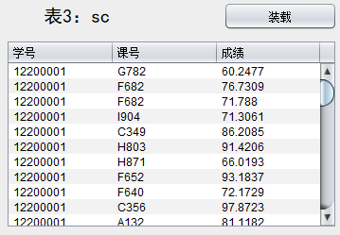

* 1. **装载数据库中任意表**

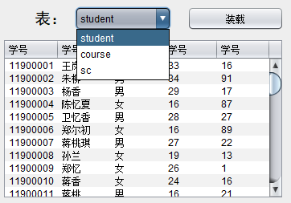

* 1. **联表查询**

